**Easy Healthy**

**Nama Tim :**Two Pair Tech

**Topik Project :**Aplikasi Pelayanan Apotek Online

**Nama-nama Tim :** Aziz Azmi Jundullah Al Islami (2100018442),

Cyifa Detra Raharja (2100018425)

Tugas :

Diagram BPMN proses bisnis saat ini : Cyifa Detra Raharja

Diagram BPMN proses bisnis yang diharapkan : Aziz Azmi Jundullah Al Islami

Proses Bisnis saat ini : (Cyifa Detra Raharja)

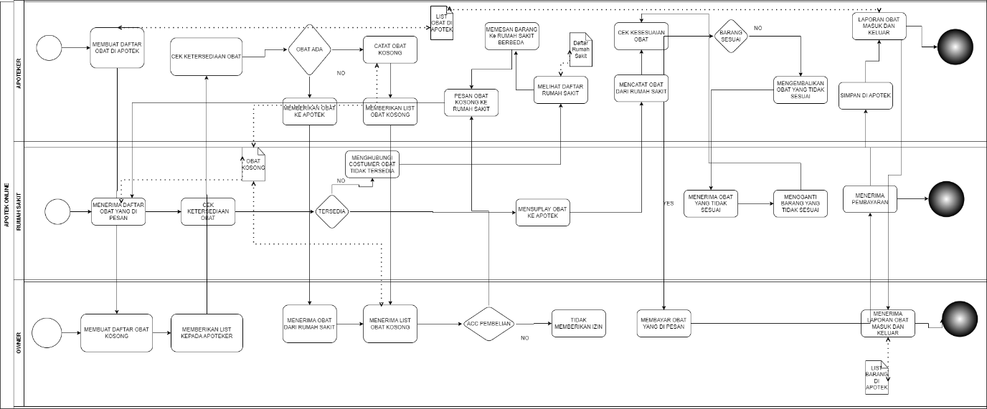

Penjelasan Alur Bisnis

Proses Bisnis yang diharapkan : (Aziz Azmi J A I)

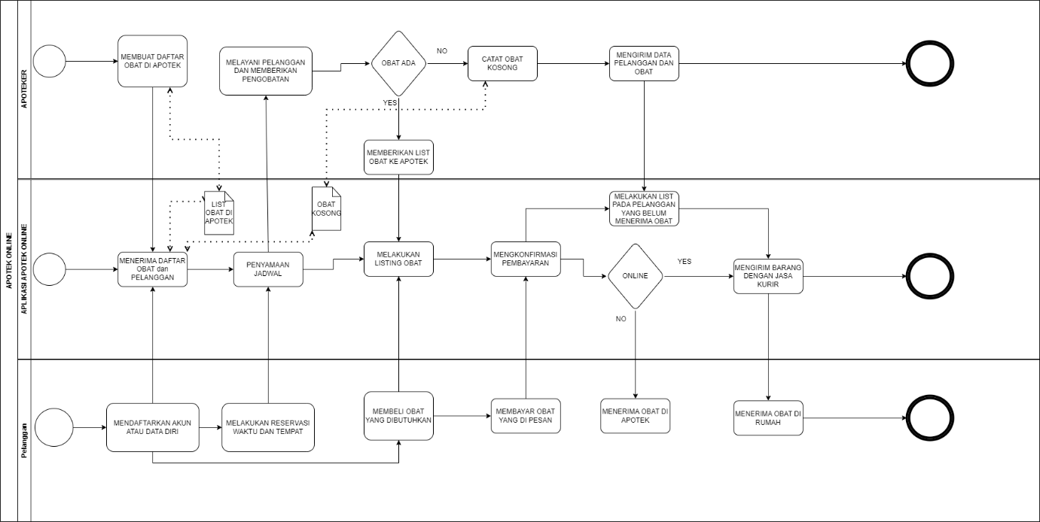

Penjelasan Alur Bisnis:

Apoteker menyiapkan obat untuk di input kedalam aplikasi

User melakukan pendaftaran aplikasi

Jika user ingin melakukan janji temu offline dengan dokter bisa mendaftar reservasi dan tempat, juga bisa langsung membeli obat yang dibutuhkan

Aplikasi akan mengatur jadwal dokter dan user untuk bertemu

Dokter akan melayani pelanggan

Jika obat ADA maka memberikan list ke aplikasi dan aplikasi akan melakukan listing pada daftar obat. Jika TIDAK maka membuat catatan obat yang kosong dan mengirim data user dan obat yang belum mendapat jatah ke aplikasi

User membayar obat yang dibeli

Aplikasi mengkonfirmasi pembayaran yang telah dilakukan

User yang sudah melakukan berobat pada dokter tapi belum mendapat jatah obat akan didahulukan antriannya

Apakah pembelian secara OFFLINE atau ONLINE, jika OFFLINE maka obat bisa langsung di ambil diapotek. Jika ONLINE/belum terjatah maka obatnya akan dikirimkan melalui kurir

User tinggal menerima kedatangan barang dirumah